Название доклада на русском языке (выравнивание по центру). Название должно быть оформлено «Как в предложении»: первая буква заглавная, остальные строчные (за исключением имён собственных и аббревиатур), точка в конце не ставится
Авторы доклада на русском языке. Докладчик отмечен звёздочкой. Сначала пишется фамилия, затем инициалы, в скобках у каждого соавтора название организации и контактный адрес электронной почты. Допускается участие не более трех соавторов.
Докладчик И.О.* (организация, e-mail),
соавтор И.О. (организация, e-mail), соавтор И.О. (организация, e-mail)
Аннотация
Это первый абзац аннотации. Все стили этого шаблона имеют необходимый формат и сохранены в настройке «Стили».
Это второй абзац аннотации. Размер и стиль шрифта для этого шаблона 12pt Times New Roman. Заголовки данного раздела выделены жирным. Абзацы выровнены по ширине. Отступ между абзацами настроен в стиле – 12 pt. Не следует дополнительно отделять абзацы пустыми строками.
Тезисы будут размещены в сборниках в том же виде, как они были представлены. Сотрудники оргкомитета конференции не будут производить редактирования или перепечатывания тезисов. В случае некорректного оформления тезисы могут быть отклонены.
Файл тезисов должен быть назван по фамилии автора, а если авторов несколько – по фамилии первого (например, Иванов и др.doc)
Ключевые слова
После аннотации тезисов следует внести ключевые слова (4–5 слов)
Источники финансирования
В случае финансирования исследования о нем необходимо указать в данном разделе.
Теория
Из тезисов (включая и название тезисов) в общем случае должно быть ясно, что и где исследовалось, каким методом, какие конкретные результаты получены, и (если есть возможность) какие выводы более общего характера следуют из этих результатов. Если тезисы статьи методические, нужно чётко и понятно описать предлагаемый метод.
Если у вас имеются диаграммы, графики, уравнения и т.д., то вам необходимо включить их в документ. Вы можете вставить внешний файл. Ниже приведен пример оформления рисунка.

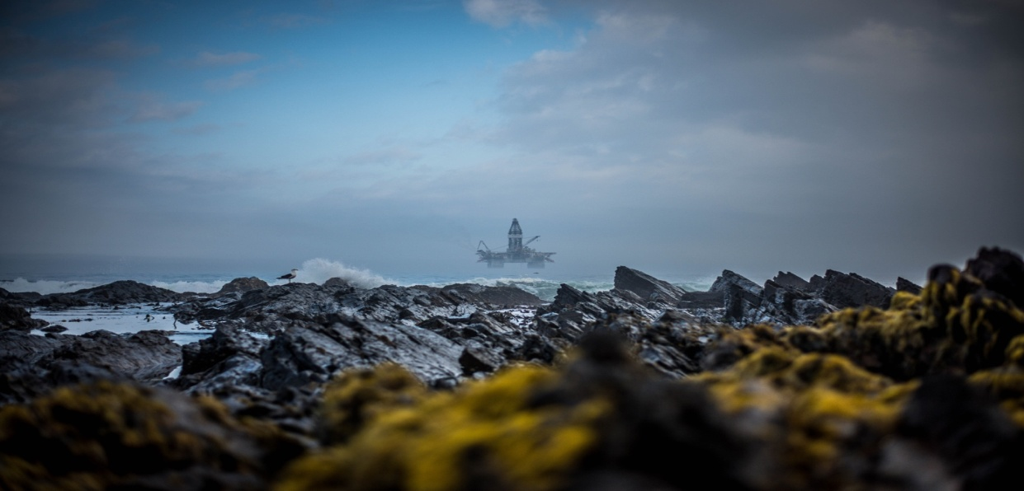

- Это пример рисунка, импортированного из формата jpeg. Щелкните левой кнопкой мыши по надписи «Вставка» в меню, затем выберите «Рисунок». Вы можете также выбрать опцию внедрения объекта вместо рисунка. Также вы можете вставить существующий файл, или создать ваш собственный объект на этом этапе. Нумерация рисунков должна быть последовательной, согласно их появлению в тексте, и уже содержится в стиле «Подпись рисунка». Проверяйте, чтобы каждый рисунок был процитирован в тексте. Для каждого рисунка необходима краткая подпись; более подробное обсуждение рисунка может быть в тексте. Подпись, как и сам рисунок находятся в тексте, а не в отдельном графическом объекте.
Выводы
Это первое предложение раздела «Выводы».
Благодарности (на ваше усмотрение)
Ваши тезисы ДОЛЖНЫ состоять из 4 страниц и ДОЛЖНЫ содержать минимум один рисунок. Размеры шрифта и межстрочный интервал не должны отличаться от шаблона. Последний срок подачи ваших тезисов – 17 марта 2024 г.
Библиография
- Желательно, чтобы список литературы состоял преимущественно из ссылок на научные статьи, в основном напечатанные в последнее десятилетие. Пожалуйста, убедитесь, что все цитаты имеют ссылки и на оборот в алфавитном порядке (в начале работы на русском языке, затем – в романском алфавите) и включают минимум 4 ссылки.

